**TRƯỜNG ĐH KHOA HỌC TỰ NHIÊN**

**KHOA CÔNG NGHỆ THÔNG TIN**

**LỚP XỬ LÝ ẢNH SỐ VÀ VIDEO SỐ - TH2014/02**



**BÁO CÁO BTVN-03**

**BỘ LỌC LÀM TRƠN ẢNH**

 Giáo viên hướng dẫn:

Thầy Lý Quốc Ngọc

Thầy Võ Minh Đức

Thầy Phạm Minh Hoàng

Nhóm H2L:

1412148 – Nguyễn Xuân Hải

1412159 – Lê Hồng Hiếu

1412280 – Trần Hoàng Lâm

**11/11/2016**

Mục lục

**1.** **Thông tin sinh viên và môi trường thực hiện** 2

1.1. Danh sách thành viên 2

1.2. Môi trường thực hiện 2

**2.** **Đánh giá mức độ hoàn thành** 2

**3.** **Hướng dẫn sử dụng chương trình** 3

3.1. Chương trình lọc lowpass 3

3.1.1. Lọc lowpass 4

3.1.2. Lọc Median 5

3.2. Chương trình lọc Highpass 6

3.2.1. Lọc HighPass 7

3.2.2. Lọc Robert 8

3.2.3. Lọc Sobel 8

3.2.4. Lọc Prewitt 9

3.2.5. Lọc Highboost 9

**4.** **Xử lý ngoại lệ của chương trình** 10

# **Thông tin sinh viên và môi trường thực hiện**

## Danh sách thành viên

|  |  |  |  |
| --- | --- | --- | --- |
| STT | Họ và tên | MSSV | Phân công |
| 1 | Nguyễn Xuân Hải | 1412148 | Báo cáo,Lọc trung vị |
| 2 | Lê Hồng Hiếu | 1412159 | Lọc lowpass, Robert,Sewitt,Prewitt |
| 3 | Trần Hoàng Lâm | 1412280 | HighPass, highboost, Thiết kế giao diện |

## Môi trường thực hiện

Môi trường thực hiện: Visual studio 2013

Ngôn ngữ: c++

Thư viện: opencv

# **Đánh giá mức độ hoàn thành**

|  |  |  |
| --- | --- | --- |
| **STT** | **Yêu cầu** | **Hoàn thành** |
| 1 | Chương trình có giao diện | 100% |
| 2 | Chương trình được thiết kế hướng đối tượng | 100% |
| 3 | Chương trình Lọc Lowpass | 100% |
| 4 | Chương Trình Lọc highpass | 100% |

# **Hướng dẫn sử dụng chương trình**

## Chương trình lọc lowpass

Đầu tiên nhấp vào button “Browse” để chọn ảnh cần lọc trong máy tính 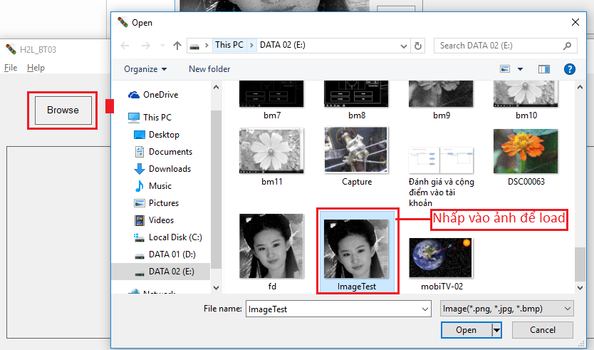

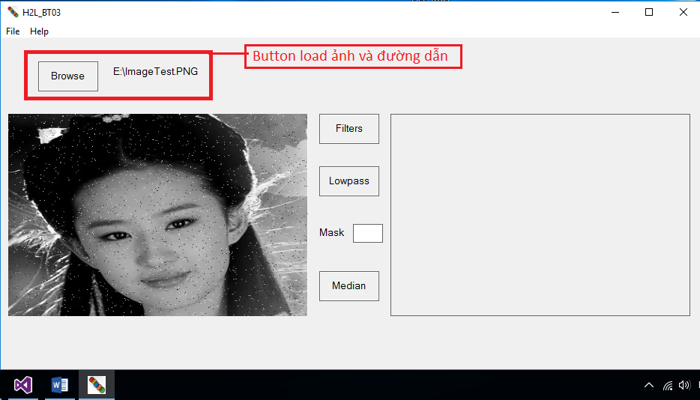

*Hình 1: Load hình ảnh*

### Lọc lowpass

* Nhấp vào button “Filters” đến thứ mục chứa file filter##.txt để load filter lên

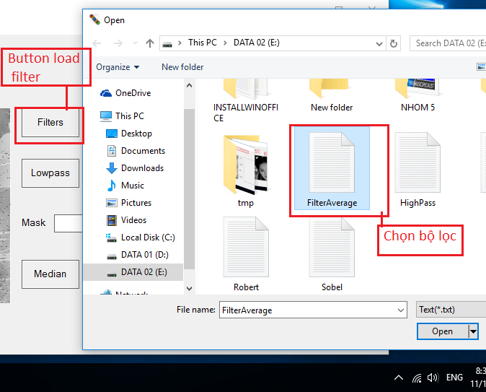

*Hình 2: Load filter*

* Nhấp vào button “Lowpass” để tiến hành lọc

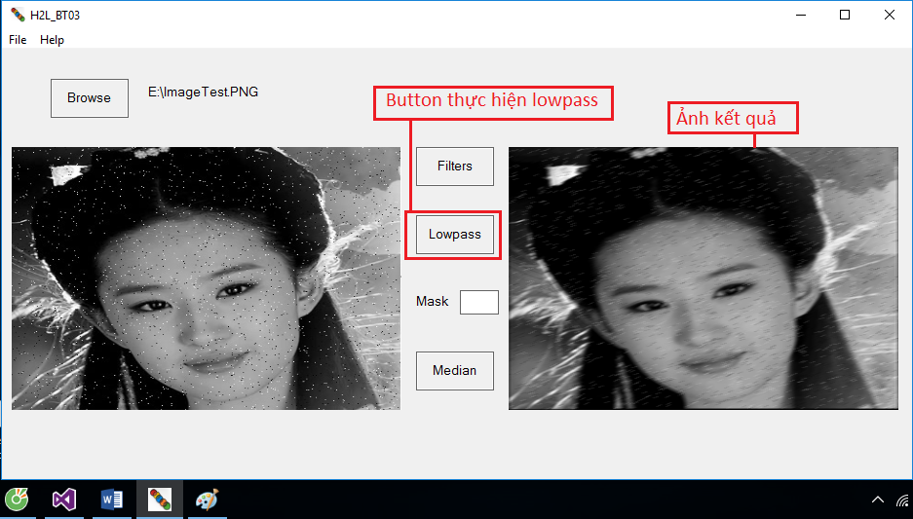

*Hình 3: Ảnh kết quả lọc lowpass*

### Lọc Median

* Nhập kích thước Mask
* Nhấp button “Median” để thực hiện

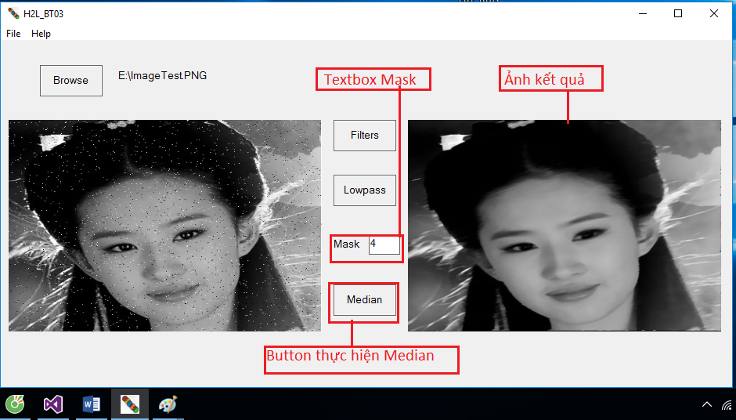

*Hình 4: Ảnh kết quả của Median*

## Chương trình lọc Highpass

Đầu tiên nhấp vào button “Browse” để chọn ảnh cần lọc trong máy tính

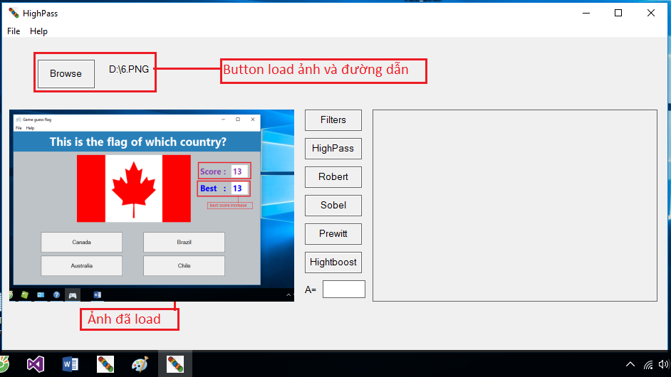

*Hình 5: Load hình ảnh của chương trình highpass*

### Lọc HighPass

* Nhấp button “Filters” đến thứ mục chứa file filter##.txt để load filter lên

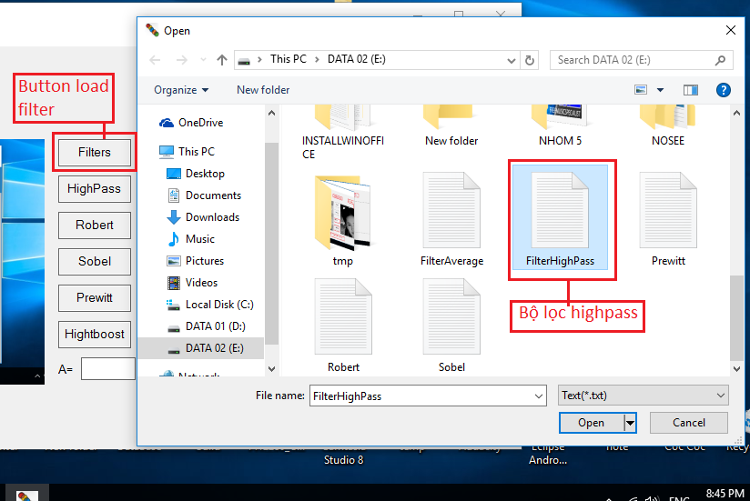

*Hình 6: Load filter*

* Nhấp vào button “Highpass” để tiến hành lọc

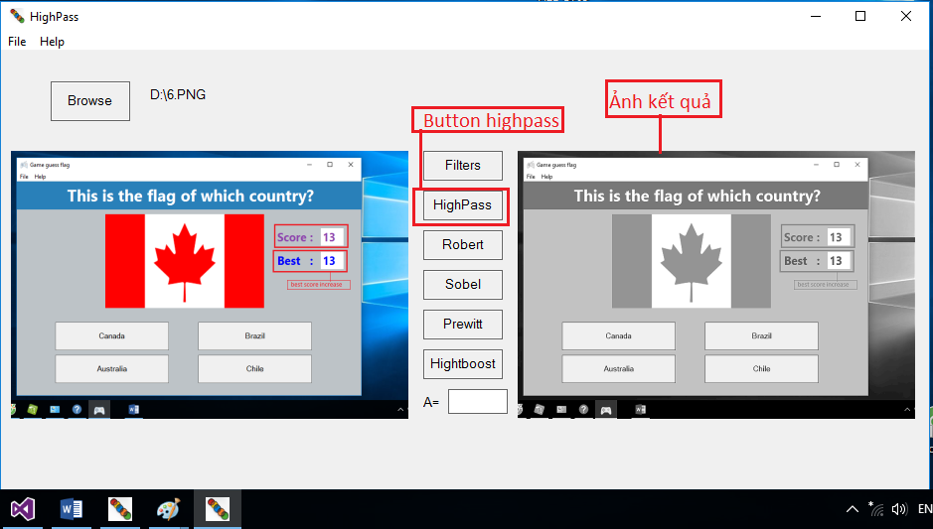

*Hình 6: Tiến hành lọc highpass*

### Lọc Robert

* Nhấp button “Robert” để thực hiện

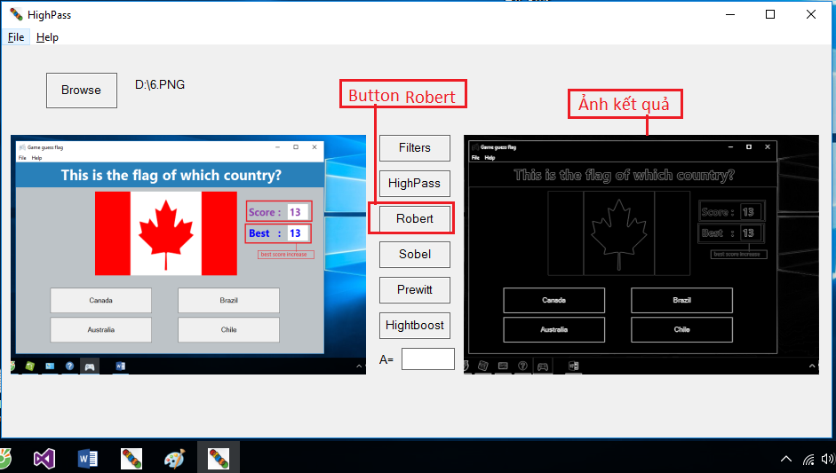

*Hình 7: Ảnh kết quả của Robert*

### Lọc Sobel

* Nhấp button “Sobel” để thực hiện

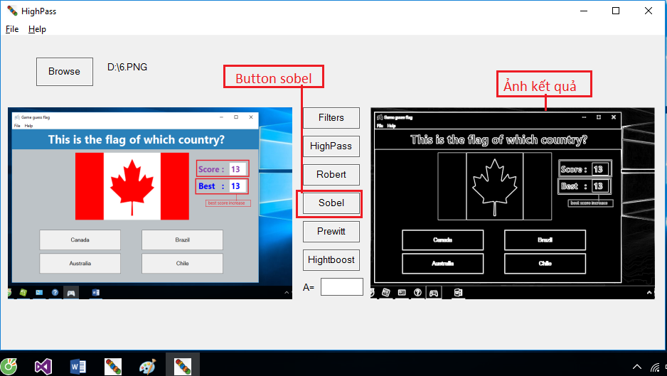

*Hình 8: Ảnh kết quả của Sobel*

### Lọc Prewitt

* Nhấp button “Prewitt” để thực hiện

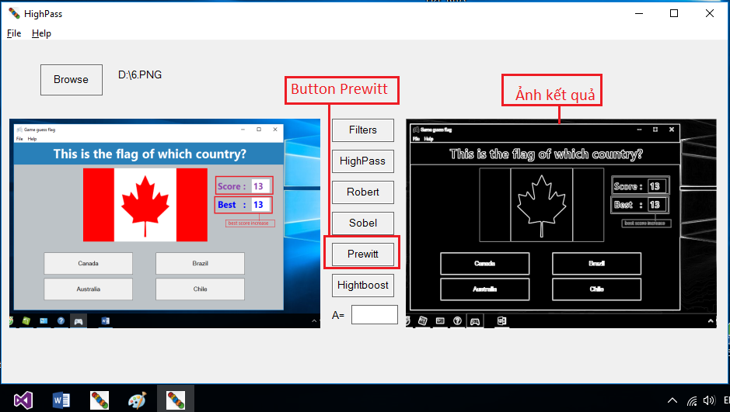

*Hình 9: Ảnh kết quả của Prewitt*

### Lọc Highboost

* Nhập hệ số A
* Nhấp button “Highboost” để thực hiện

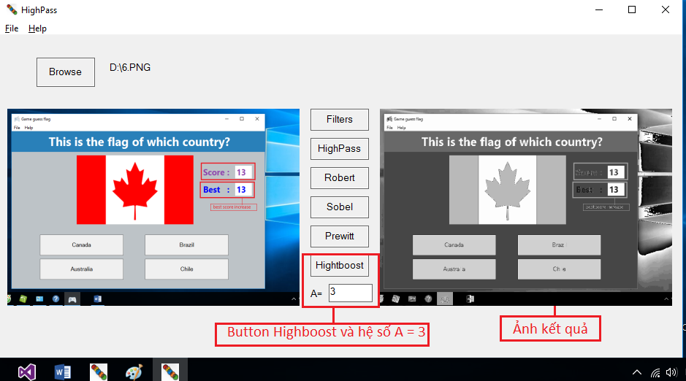

*Hình 10: Ảnh kết quả của Highboost với hệ số bằng 3*

# **Xử lý ngoại lệ của chương trình**

* Nếu không chọn hình ảnh mà bấm filter sẽ xuất thông báo lỗi

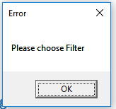

* Nếu không chọn hệ số mask hoặc hệ số A mà nhấn button median sẽ thông báo lỗi

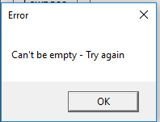

* Nếu nhập chữ trong ô textbox sẽ thông báo lỗi

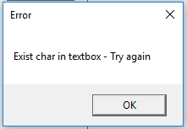

* Nếu nhập số âm trong ô textbox sẽ thông báo lỗi

